
~~展愛佈告欄~~
南台中家扶中心展愛隊第36期
指導老師：洪昇暉 隊長：賴嘉彬 編輯：文書組

第11005號
展愛月訊

歡迎4月加入的見習志工
見習一 | 見習二 | 見習三
林志晟 | 黃立倫 | 羅景澤

上半年的跳蚤市場將於6/20(日)在健行國小舉辦，請夥伴們踴躍參與(報名截止到5/13)。6/19跳蚤市場事前工作，也需要人力支援。詳見網站

跳蚤市場結束後，經幹部群調整，選舉大會接續進行，大家可以一次報名，充實整天行程。詳見網站

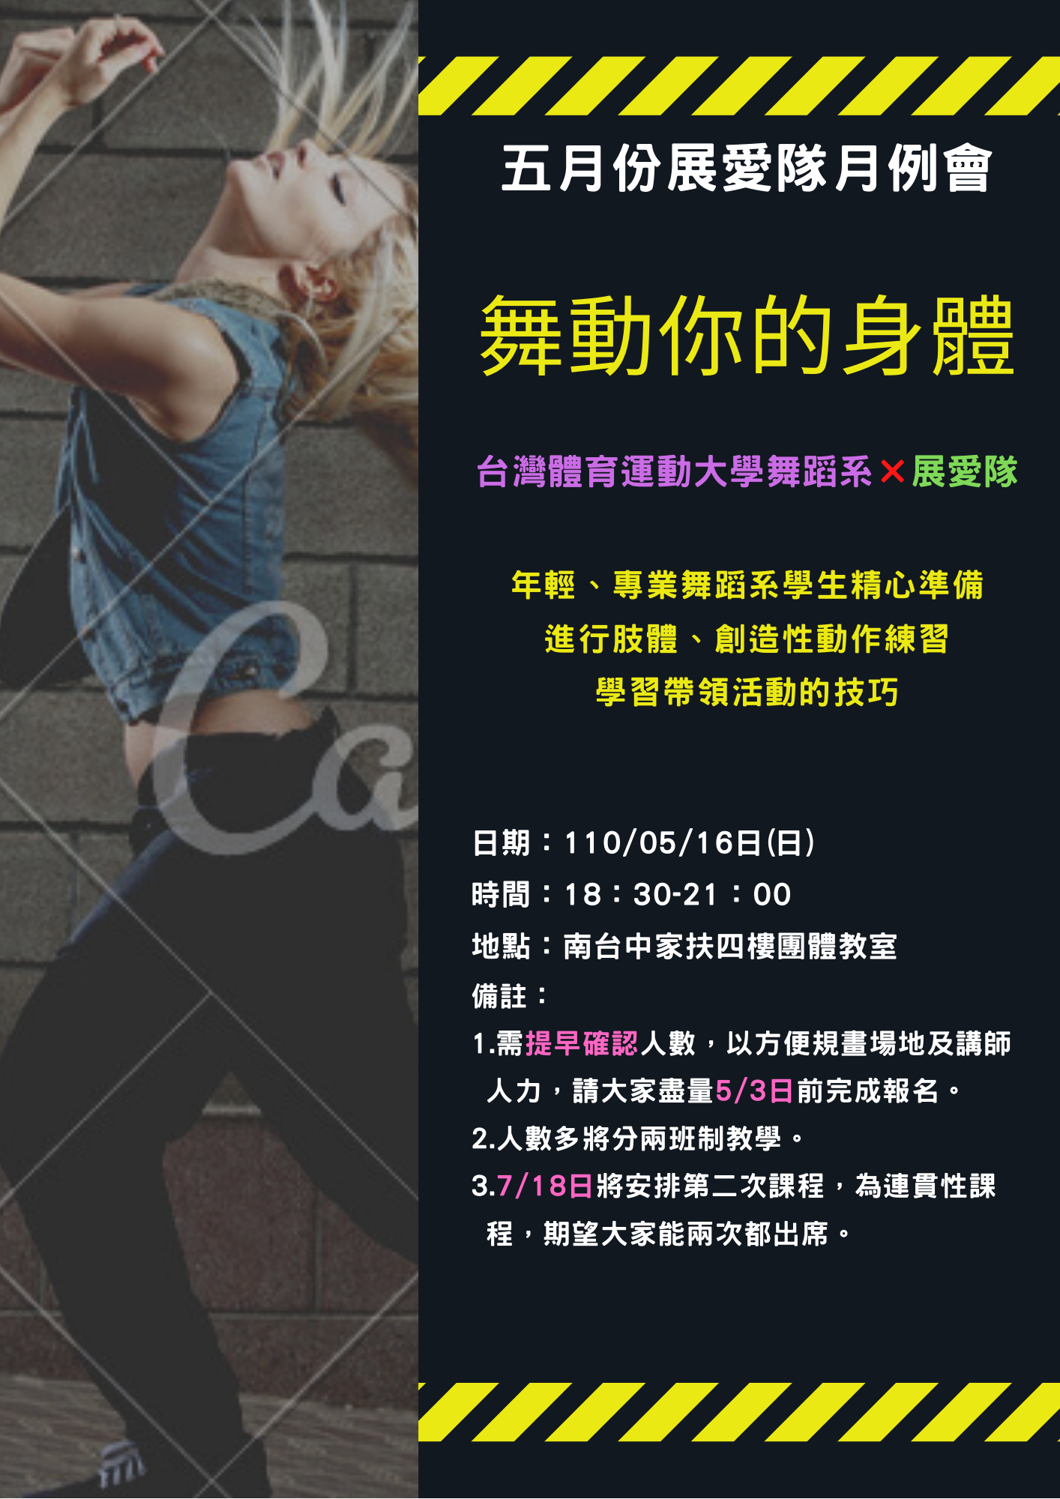
精彩的五月月例會，感謝大家的踴躍報名

與主任開會組織章程，展愛隊需修改的章程先行公布
原條文 | 建議修訂後條文 | 說明
總則 第三條 名詞定義(幹部、隊員、展愛之友  (2)隊員：經由家扶中心招募、職前訓練及面試後，完成十八小時之見習經幹部團審核通過後，於月例會頒授志工服務證者為正式隊員，往後每年需繳交隊費並完成指定志願服務時數、填寫續隊同意書延續正式隊員資格。 | 總則 第三條 名詞定義(幹部、隊員、展愛之友  (2)隊員：經由家扶中心招募、職前訓練及面試後，完成十八小時之見習經幹部團審核通過後，於月例會頒授志工服務證者為正式隊員，往後每年需繳交隊費並完成指定志願服務時數、填寫續隊同意書延續正式隊員資格。 | 由組織章程 第一章 隊員(資格) 第二條 詳述

原條文 | 建議修訂後條文 | 說明
組織章程 第一章 隊員(資格)  二、見習志工於職前訓練後次月起在當年度六個月內累計服務時數達十八小時(不含月例會、選舉大會、隊員大會、成長訓練、在職訓練、聯合隊慶、新春團拜等會議、訓練時數)以上者，即可成為本隊正式隊員，授證儀式統一於聯合隊慶辦理之。 | 組織章程 第一章 隊員(資格)  二、見習志工於職前訓練3小時後，次月起在當年度六個月內累計服務時數達十八小時(不含月例會、選舉大會、隊員大會、成長訓練、在職訓練、聯合隊慶、新春團拜等會議、訓練時數)以上者，且參與月例會、隊員大會、選舉大會、聯合隊慶至少2次，即可成為本隊正式隊員，授證儀式統一於聯合隊慶辦理之 | 家扶基金會南台中家扶中心志工服務隊組織章程  第三章 隊員  四、志工遴聘程序如下：  (三)訓練：經甄選合格後，應接受職前訓練3小時；訓練期間中途缺席者不予遴用。自面試及審核書面合格通過，為實習志工，實習期間為六個月及達服務時數12小時和參與各支隊月例2次。

原條文 | 建議修訂後條文 | 說明
組織章程 第七章會議及活動之參與  四、隊員一年中參與服務時數不得低於指定服務時數(於3月份月例會公佈，含月例會、隊員大會、選舉大會、聯合隊慶至少3次，若服務時數大於等於最低服務時數的2倍則不受此限)，服勤時數低於指定服務時數者，應參與新志工召募時之志工訓練，未能參與訓練者，或由幹部團提出適當處理方式。 | 組織章程 第七章會議及活動之參與  四、隊員一年中出勤時數不得低於最低出勤時數(36小時)參與月例會、隊員大會、選舉大會、聯合隊慶至少4次，若出勤時數大於等於最低出勤時數的2倍則不受此限，若有異動最低出勤時數會於9月隊員大會時公布，出勤時數低於指定服務時數者，應參與新志工召募時之志工訓練，未能參與訓練者，或由幹部團提出適當處理方式。 | 家扶基金會南台中家扶中心志工服務隊組織章程  第三章 隊員  五、志工應參加本中心或經本中心認證之其他單位辦理的教育訓練達六小時以上；志工每年參與隊務會議應達4次以上；每年參與服務與活動應達30小時。

隊員手冊領取方式統計如下，同時電子檔在展暗雲端空間，也可以下載的到喔!密碼在LINE群組有公布。
http://gofile.me/5c6sh/489rwIi9G

文化之旅報名已截止，感謝報名的夥伴，近期會公布名單在網站上。

2021年04月份服務累積時數
2021年04月服務時數累積
行政組、文書組服務時數
  組別 | 姓名 | 出勤時數 | 服務時數 | 志工手冊時數 | 1~3月服務時數 | 4~6月服務時數 | 7~9月服務時數 | 10~12月服務時數
  行政組 | 賴嘉彬 | 15 | 0 | 0 | 0 | 0 | 0 | 0
  行政組 | 王志誠 | 8 | 1 | 1 | 1 | 0 | 0 | 0
  行政組 | 潘志群 | 8.5 | 0 | 0 | 0 | 0 | 0 | 0
  行政組 | 李素卿 | 17.5 | 9 | 9 | 4 | 5 | 0 | 0
  文書組 | 顏鵬洲 | 27 | 13 | 0 | 10 | 3 | 0 | 0
  文書組 | 林玉婷 | 14 | 6 | 6 | 6 | 0 | 0 | 0
  文書組 | 廖淑敏 | 53 | 45.5 | 45.5 | 34 | 11.5 | 0 | 0
  文書組 | 蕭婷懌 | 6 | 6 | 0 | 3 | 3 | 0 | 0
展一組服務時數
  組別 | 姓名 | 出勤時數 | 服務時數 | 志工手冊時數 | 1~3月服務時數 | 4~6月服務時數 | 7~9月服務時數 | 10~12月服務時數
  展一組 | 謝閔宇 | 13.5 | 8 | 8 | 8 | 0 | 0 | 0
  展一組 | 蔡乙瑄 | 15.5 | 13.5 | 13.5 | 8.5 | 5 | 0 | 0
  展一組 | 蔡文祥 | 13.5 | 6 | 6 | 0 | 6 | 0 | 0
  展一組 | 吳茂昇 | 0 | 0 | 0 | 0 | 0 | 0 | 0
  展一組 | 陳嶸銨 | 28.5 | 24 | 24 | 11.5 | 12.5 | 0 | 0
  展一組 | 蘇世偉 | 9.5 | 0 | 0 | 0 | 0 | 0 | 0
  展一組 | 李敏華 | 32 | 26.5 | 26.5 | 17 | 9.5 | 0 | 0
  展一組 | 蔡植丞 | 0 | 0 | 0 | 0 | 0 | 0 | 0
  展一組 | 黃淑貞 | 9.5 | 9.5 | 9.5 | 4.5 | 5 | 0 | 0
  展一組 | 賴彥儒 | 19 | 16.5 | 16.5 | 11.5 | 5 | 0 | 0
  展一組 | 陳子鈴 | 12 | 9 | 9 | 9 | 0 | 0 | 0
  展一組 | 葉士豪 | 3 | 3 | 0 | 3 | 0 | 0 | 0
  展一組 | 何建國 | 23.5 | 16 | 16 | 8.5 | 7.5 | 0 | 0
  展一組 | 林錦華 | 2.5 | 0 | 0 | 0 | 0 | 0 | 0
展二組服務時數
  組  別 | 姓名 | 出勤時數 | 服務時數 | 志工手冊時數 | 1~3月服務時數 | 4~6月服務時數 | 7~9月服務時數 | 10~12月服務時數
  展二組 | 鄧美娟 | 16 | 1 | 1 | 1 | 0 | 0 | 0
  展二組 | 劉雅淑 | 11.5 | 9 | 9 | 4 | 5 | 0 | 0
  展二組 | 曹建勛 | 0 | 0 | 0 | 0 | 0 | 0 | 0
  展二組 | 孫守澤 | 18 | 18 | 18 | 12 | 6 | 0 | 0
  展二組 | 李妍萱 | 7 | 4.5 | 4.5 | 4.5 | 0 | 0 | 0
  展二組 | 林添榮 | 23 | 23 | 23 | 18 | 5 | 0 | 0
  展二組 | 翁美玲 | 18 | 12.5 | 12.5 | 8.5 | 4 | 0 | 0
  展二組 | 賴素煖 | 5.5 | 3 | 3 | 3 | 0 | 0 | 0
  展二組 | 鄭麗敏 | 16 | 16 | 16 | 16 | 0 | 0 | 0
  展二組 | 陳毅佩 | 3 | 3 | 3 | 3 | 0 | 0 | 0
  展二組 | 魏駿紘 | 2.5 | 0 | 0 | 0 | 0 | 0 | 0
  展二組 | 廖婉如 | 7 | 4.5 | 4.5 | 4.5 | 0 | 0 | 0
  展二組 | 林振川 | 38.5 | 35.5 | 35.5 | 27.5 | 8 | 0 | 0
  展二組 | 田鳳英 | 10 | 8 | 0 | 0 | 8 | 0 | 0
展三組服務時數
  組別 | 姓名 | 出勤時數 | 服務時數 | 志  手冊時數 | 1~3月服務時數 | 4~6月服務時數 | 7~9月服務時數 | 10~12月服務時數
  展三組 | 沈善剴 | 8.5 | 0 | 0 | 0 | 0 | 0 | 0
  展三組 | 張翎軒 | 0 | 0 | 0 | 0 | 0 | 0 | 0
  展三組 | 李惠如 | 3 | 0 | 0 | 0 | 0 | 0 | 0
  展三組 | 莊舒郁 | 0 | 0 | 0 | 0 | 0 | 0 | 0
  展三組 | 林翠純 | 2.5 | 0 | 0 | 0 | 0 | 0 | 0
  展三組 | 張同本 | 0 | 0 | 0 | 0 | 0 | 0 | 0
  展三組 | 蔡湘芸 | 7.5 | 7.5 | 7.5 | 4 | 3.5 | 0 | 0
  展三組 | 吳昱慧 | 4 | 4 | 4 | 0 | 4 | 0 | 0
  展三組 | 朱晨梅 | 29 | 26 | 26 | 13 | 13 | 0 | 0
  展三組 | 黃文衍 | 2.5 | 0 | 0 | 0 | 0 | 0 | 0
  展三組 | 周聿家 | 2.5 | 0 | 0 | 0 | 0 | 0 | 0
  展三組 | 蔡植先 | 0 | 0 | 0 | 0 | 0 | 0 | 0
  展三組 | 林以羚 | 0 | 0 | 0 | 0 | 0 | 0 | 0
見習志工/  展友  服務時數
  組別 | 姓名 | 出勤時數 | 服務時數 | 志工手冊時數 | 1~3月服務時數 | 4~6月服務時數 | 7~9月服務時數 | 10~12月服務時數
  見習一 | 忻健生 | 12 | 10 | 0 | 5 | 5 | 0 | 0
  見習二 | 郭虹汝 | 2 | 0 | 0 | 0 | 0 | 0 | 0
  見習三 | 潘品任 | 4 | 2 | 0 | 2 | 0 | 0 | 0
  展友 | 鄭文凱 | 3 | 0 | 0 | 0 | 0 | 0 | 0
  展友 | 陳月秀 | 7.5 | 7.5 | 0 | 0 | 7.5 | 0 | 0

2021年05月份活動報名
活動名稱 | 日期 | 時間 | 人力 | 負責組別 | 服務內容 | 錄取名單
華友旅行社招待台南一日遊 | 5/2(日) | 07:30-18:00 | 4 | 展二組 | 1.擔任小隊輔  2.行程安平巷弄尋劍獅→午餐→奇美博物館→家扶2早餐自備，提供午餐及點心 | 5/2：陳嶸銨、翁美玲、何建國、賴彥儒
大坑9號步道義賣活動 | 5/8(六) | 08:00-16:00 | 3 | 展二組 | 1.宣導南台中家扶中心的服務及邀請打卡加入中心粉絲團  2. 經營及推廣中心的義賣品，募得中心扶幼基金。  3. 結合志工力量賣出中心茶葉及義賣品，籌募家扶孩子們的扶幼基金。  4.志工3人一組早上8:00開始中午輪流吃便當，下午4:00結束。  5.中午提供中心老師及志工便當，老師志工輪流休息。 | 5/8：周聿家、林振川、林添榮
建功國小VR兒保宣導 | 5/11(二) | 08:30-17:00 | 3 | 展二組 | 1.操作家扶基金會所開發的VR遊戲體驗器材  2.需簡易操控電子產品、操作電腦的能力  3.操作器材並與小學生互動  4.中午提供便當  5.若只能半天可報名前先向老師告知 | 5/11：李敏華、田鳳英、朱晨梅
中心服務台(上午) | 5/15(六)  5/22(六)  5/29(六) | 08:00-12:00 | 1 | 展二組 | 協助同工接聽電話、捐款或物資引導、參與活動或服務引導 | 5/15：林振川  5/22：魏駿紘  5/29：蔡湘芸
哈哈故團團 | 5/15(六) | 09:00-17:00 | 1 | 展二組 | 團體班導師
中心服務台(下午) | 5/15(六)  5/22(六)  5/29(六) | 13:00-17:00 | 1 | 展二組 | 協助同工接聽電話、捐款或物資引導、參與活動或服務引導 | 5/15：林振川  5/22：魏駿紘  5/29：鄧美娟
五月份月例會 | 5/16(日) | 18:30-21:00 | 全隊 | 展二組 | 月例會 | 5/16：翁美玲、顏鵬洲、蔡文祥、賴素煖、鄧美娟、賴嘉彬、陳毅佩、李敏華、朱晨梅、李素卿、謝閔宇、何建國、陳嶸銨、田鳳英、忻健生、魏駿紘、周聿家、廖淑敏
實物發放補給及交管 | 5/26(三)  5/27(四)  5/28(五) | 08:30-17:00 | 2 | 展二組 | 1. 現場交通指引及管制  2. (必要時)協助物資搬運—包含溫媽媽現場物資處理(搬物資)、行動不便家長幫忙等  3. 出入人員量體溫  4. 全天值班志工提供便當 | 5/26：孫守澤、朱晨梅  5/27：曹建勛、廖淑敏  5/28：
網站擷取名單時間：2021/5/6

2021年06月份活動預告
六月份活動
活動名稱 | 日期 | 時間 | 人力 | 負責組別 | 負責人 | 服務內容 | 中心負責組別 | 中心負責社工
大坑9號步道義賣活動 | 06/12(六) | 08:00-16:00 | 3 | 展三組 | 沈善剴 | 1.宣導南台中家扶中心的服務及邀請打卡加入中心粉絲團  2. 經營及推廣中心的義賣品，募得中心扶幼基金。  3. 結合志工力量賣出中心茶葉及義賣品，籌募家扶孩子們的扶幼基金。  4.志工3人一組早上8:00開始中午輪流吃便當，下午4:00結束。  5.中午提供中心老師及志工便當，老師志工輪流休息。 | 行政組 | 孫海珊督導
中心服務台(下午) | 06/19(六)  06/26(六) | 13:00-17:00 | 1 | 展三組 | 沈善剴 | 協助同工接聽電話、捐款或物資引導、參與活動或服務引導 | 兒保組 | 洪昇暉
中心服務台(上午) | 06/19(六)  06/26(六) | 08:00-12:00 | 1 | 展三組 | 沈善剴 | 協助同工接聽電話、捐款或物資引導、參與活動或服務引導 | 兒保組 | 洪昇暉
哈哈故團團 | 06/05(六)  06/20(日) | 09:00-17:00 | 1 | 展三組 | 沈善剴 | 團體班導師 | 兒保組 | 洪昇暉
彩虹屋大整理 | 06/19(六) | 09:00-17:00 | 1 | 展三組 | 沈善剴 | 6、12月份進行一次大整理 | 兒保組 | 周淳瑩
跳蚤市場 | 06/20(日) | 07:00-15:00 | 25 | 行政組 | 潘志群 | 跳蚤市場義賣攤2攤8人/停車場交通引導6人 | 家扶組/寄養組 | 張伯淞、林巧君
實物發放補給及交管 | 06/25(五)  06/26(六)  06/29(二) | 08:30-17:00 | 2 | 展三組 | 沈善剴 | 1. 現場交通指引及管制  2. (必要時)協助物資搬運—包含溫媽媽現場物資處理(搬物資)、行動不便家長幫忙等  3. 出入人員量體溫  4. 全天值班志工提供便當 | 經扶組 | 周慧玲
選舉大會 | 06/20(日) | 15:30-17:30 | 全隊 | 展三組 | 沈善剴 | 選出下任隊長/副隊長
註：端午連假：06/12(六)~06/14(一)。

感謝你(妳)們的熱誠參與
04/10(六)，由陳月秀、何建國、陳嶸銨共3位夥伴協助大坑9號步道義賣活動。
04/17(六)、04/24(六)，由林振川、翁美玲共2位夥伴協助中心服務台(下午)。
04/17(六)、04/24(六)，由林振川、吳昱慧共2位夥伴協助中心服務台(上午)。
04/30(五)，由顏鵬洲、廖淑敏、蕭婷懌共3位夥伴協助文書組工作。
04/16(五)，由田鳳英共1位夥伴協助兒保宣導文書協助。
04/24(六)，由忻健生、賴彥儒、田鳳英、陳嶸銨共4位夥伴協助兒保組年度兒保宣導活動。
04/11(日)，由李素卿、蔡文祥、李敏華共3位夥伴協助松竹寺物資搬運。
04/27(二)、04/28(三)、04/29(四)，由廖淑敏、朱晨梅、孫守澤、蔡湘芸、李敏華、李素卿共6位夥伴協助實物發放補給及交管。
04/10(六)，由蔡文祥、蔡乙瑄、林添榮、劉雅淑、黃淑貞共5位夥伴協助維他露萬人健走兒保宣導。
04/18(日)，由顏鵬洲、蔡文祥、陳嶸銨、何建國、田鳳英、賴嘉彬、廖淑敏、謝閔宇、蔡乙瑄、蘇世偉共10位夥伴參與月例會。
五月份壽星大集合
組別 | 姓名 | 生日
行政組 | 潘志群 | 5月3日
展二組 | 鄭麗敏 | 5月12日

2021年04月收支明細
零用金帳
年 | 月 | 日 | 編號 | 科目 | 摘 要 | 收 入 | 支 出 | 現金餘額
110 | 4 | 18 | 10 | 隊務支出 | 110年4月慶生蛋糕 |  | 399 | 17,129
 |  | 27 | 11 | 隊務支出 | 網站維護費(邱至忠) |  | 6,000 | 11,129

零用金 | 11,129
郵局存款 | 104,381
總計 | 115,510
郵局帳
年 | 月 | 日 | 編號 | 科目 | 摘 要 | 收 入 | 支 出 | 帳戶餘額

活動剪輯
~~2021/04/10(六)維他露萬人健走兒保宣導

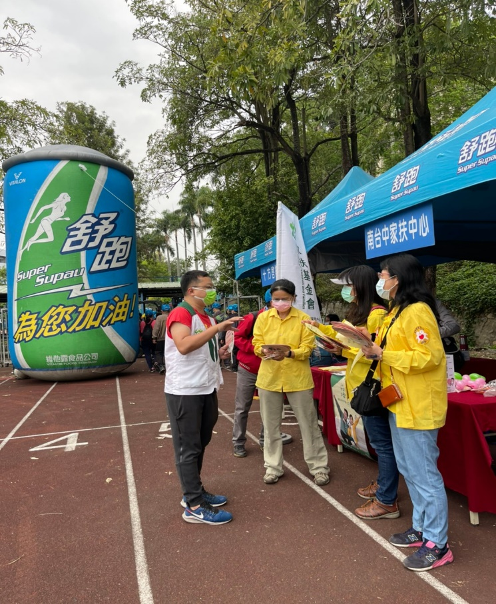  夥伴活動前人力分配 | 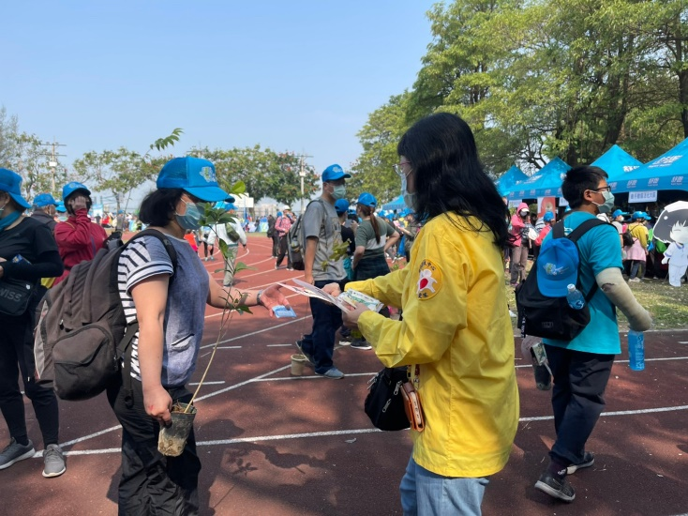  與社區民眾宣導
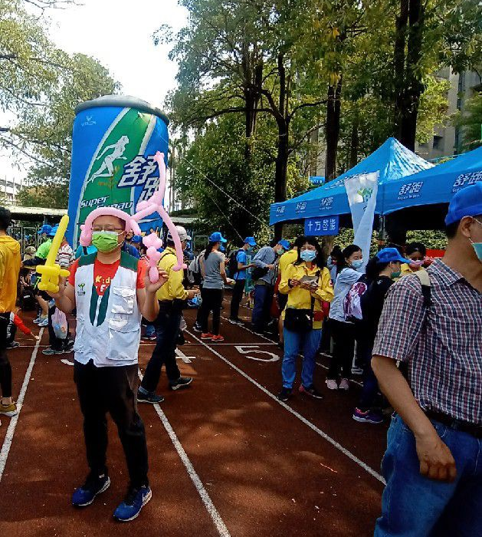  「不閉打小孩」口號很重要 | 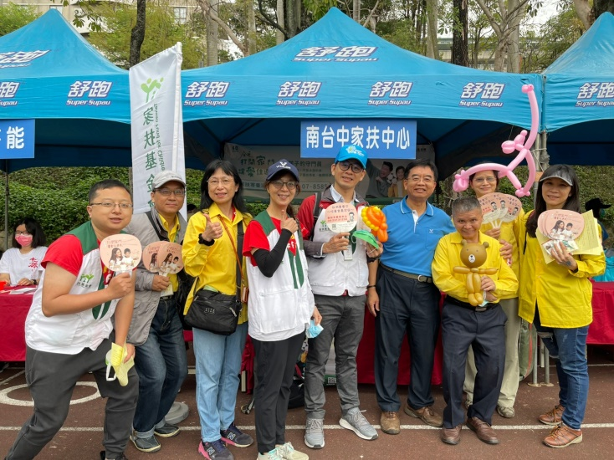  感謝夥伴熱情參與

活動剪輯
~~2021/04/18(日)展愛月例會~~

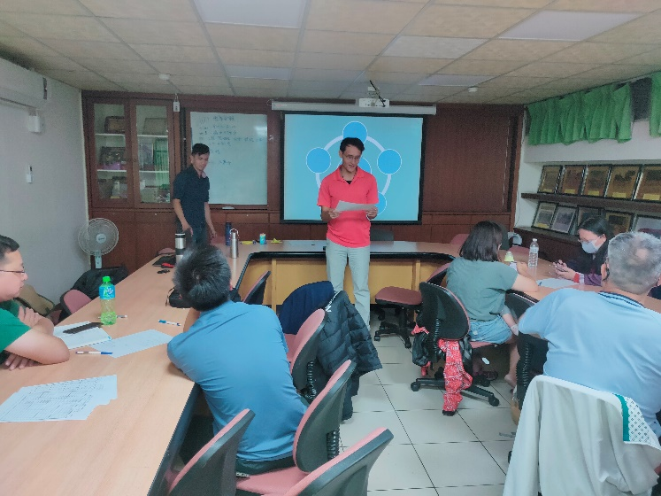  今晚來點不一樣的活動 | 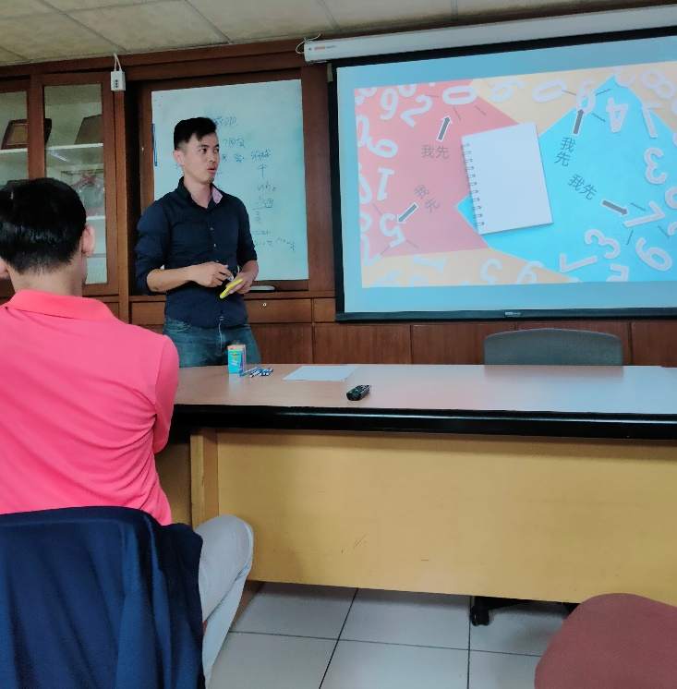  先說明活動意義與目的
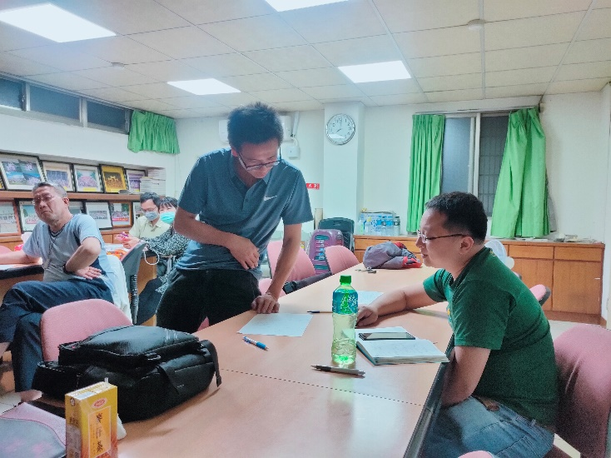  認真討論分享 | 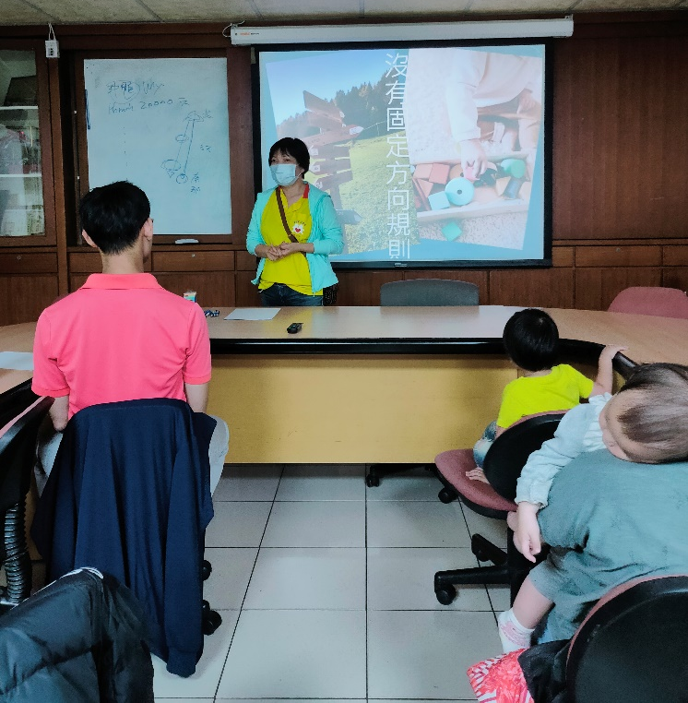  上台與夥伴分享

